En esta práctica se tratará de elaborar una **guía de estilos** para el sitio web

de la tienda online de regalos originales y sorprendentes para ocasiones

especiales, de nombre “*SorprendeT*”, que hemos diseñado y codificado su

estructura básica en prácticas anteriores.

Esta guía de estilos deberá contener los apartados siguientes:

1.Colores:

Letras: #ff3823

Fondo: #ebebeb

Botones menú: #adf8af

2. Tipografía

Logo y títulos: Akaya Kanadaka

Resto de la letra: Aldrich

3. Fotos y logos

-Foto na páxina principal

-Fotos dos productos na tenda,a tua compra e novedades.

-Mapa da localización da tanda física

4. Iconografía

-Iconos das bandeiras para os idiomas.

5. Estructura, en la que se incluirá el mapa de navegación y explicación de

cada una de las zonas en las que se organizará la web.

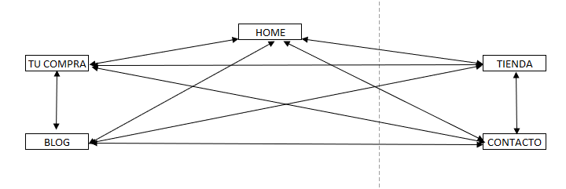

Na paxina inicial aparece o logo e o menú de navegación que están presentes en todas as paxinas, cunha imaxe.

Na páxina da tenda, a parte do menú e o logo, hai un menú lateral para navegar entre as diferentes categorías de productos da tenda, según a opción de este menú aparecerán unas ou otras imaxes de productos cunha breve descripción e o prezo.

Na páxina da tua compra aparece, a maiores dos elementos que comparten todas as páxinas, una lista cos productos seleccionados cun “checkbox” para seleccionar os que queres pagar. O botón de pagar serve para adquirir finalmente os productos seleccionados.

Na páxina de contacto hai un mapa coa localización da tenda física, a dirección e o numero de teléfono da tenda.

Na páxina de blog aparecen os productos novos que se sacan a venda.